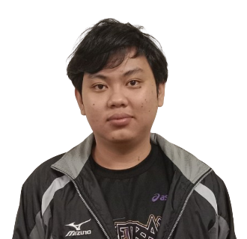佐々木会長殿

**日報**

**2022年12月16日**

**新IT1期生**

**氏名：13 グエン・ドアン・ヒー・ソン**

お疲れ様です。

Kính gửi ngài chủ tịch.

親愛なる会長様。

Vậy là một năm đã qua đi. Để lại rất nhiều kỉ niệm vui, buồn.

1年が経ちました。 楽しい思い出も悲しい思い出もたくさん残した。

Cảm ơn ngài này đã giúp đỡ chúng em hết mình trong việc thực tập tại Nhật Bản.

日本での研修期間でたくさん助けてくれた会長様に感謝いたしました

Hôm nay là ngày đầu năm do đó em chúc ngài chủ tịch một năm mới hạnh phúc.

今日はお正月で、明けましておめでとうございます。

Trong năm vừa qua ngài đã vất vả nhiều rồi.

去年、会長様は一生懸命働いて、お疲れ様ですした。

Em cầu nguyện từ tận đáy lòng hy vọng ngài chủ tịch có một năm tuyệt vời.

素晴らしい一年になりますように、心からお祈り申し上げます。

Sang năm mới chúng em cũng sẽ tốt nghiệp, em huy vọng được tham gia kế hoạch của ngài chủ tịch sớm hơn. Nhanh chóng quay lại nhật để được làm việc.

私たちも卒業するところなので、早く会長様の計画に参加したいです。すぐに日本に戻って仕事を始めたいと思います。

ありがとうございます。

以上